Verksamhetsplan
Ht 2016 - Vt 2017
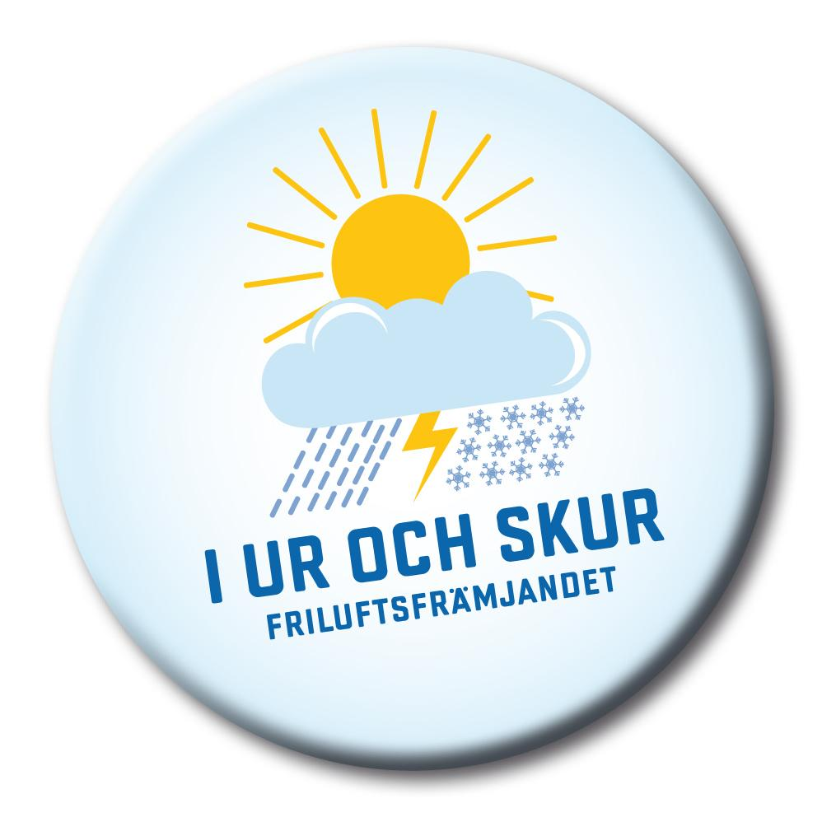

I Ur och Skur Skogsgläntan

Vår Vision: Roligt lärande
Värdegrund: Trygghet, glädje, gemenskap och nyfikenhet

Innehåll

Skogsgläntans förskola s.3
Förskolans uppdrag s.4
Normer och värden s.4
Utveckling och lärande s.5-7
Barns inflytande s.8
Förskola och hem s.9
Årshjul s.10
En dag på I Ur och Skur Skogsgläntan s.11
Knopp-, Knytte- och Mulle verksamhet s.12-13
Utvecklingsarbete och kvalitetssäkring s.14

Skogsgläntans förskola

Skogsgläntans förskola har funnits på Lidingö sedan 1989. Vi är ett föräldrakooperativ med två avdelningar för barn i åldrarna 1-6 år. Vi har en egen kock som i största möjliga mån lagar maten med närodlade och ekologiska råvaror. Förskolan är belägen på Lidingö med vackra omgivningar och med närhet till äng, skog och sjö där barnen leker, upptäcker och lär sig om naturen varje dag.
Vi har utbildade pedagoger med ledarkompetens och hög personaltäthet, vilket gör det möjligt för oss att tillgodose barnens behov på bästa möjliga sätt. Vi strävar efter att arbeta i små barngrupper med upplevelsebaserat lärande. På ett lekfullt och lustfyllt sätt inspireras barnen och skapar ett intresse för djur och natur.
Vi arbetar utifrån Lpfö-98 rev. 2010, friluftsfrämjandets riktlinjer och Skogsgläntans likabehandlingsplan. I Ur och Skurs grundidé utvecklades av friluftsfrämjandet och pedagogiken går ut på att barns behov av kunskap, rörelse och gemenskap tillfredsställs genom vistelse i naturen.
Vi står för ett utforskande arbetssätt där vi upptäcker, undersöker, upplever och reflekterar tillsammans med varandra. Vi ser förskolan som ett offentligt rum som är en del av samhället och inte en egen institutionell värld avstängd mot yttervärlden. Vi ser inte förskolan som en kompensation till hemmet utan som ett komplement.
Vi vill skapa en trygg atmosfär där barnen utvecklar en förståelse för allas lika värde. Där vi har en tilltro till varandra, stora som små och där olikheter lyfts och ses som en tillgång för lärande och kunskap.
Vårt arbete präglas av ständig reflektion och dokumentation som skapas och görs av som vi ser det, tre målgrupper: barn – barn, pedagog - barn och pedagog – pedagog.
Verksamhetens innehåll tar sig uttryck i olika temaarbeten.Vi arbetar för att skapa tilltalande miljöer utformade att inspirera, utmana och inte minst helt vara anpassade utefter barnens storlek, deras förmågor och intressen.

Förskolans uppdrag

I förskolans läroplan finns de mål och riktlinjer som alla förskolor ska upprätthålla. Läroplanen ska implementeras och ligga till grund för hur verksamheten planeras och utförs. På Skogsgläntan arbetar vi utifrån följande riktlinjer i vår strävan mot att nå målen i läroplanen.

Normer och värden

Mål
Förskolan ska sträva efter att varje barn utvecklar
- öppenhet, respekt, solidaritet och ansvar,
- förmåga att ta hänsyn till och leva sig in i andra människors situation samt vilja att hjälpa andra,
- sin förmåga att upptäcka, reflektera över och ta ställning till olika etiska dilemman och livsfrågor i vardagen,
- förståelse för att alla människor har lika värde oberoende av social bakgrund och oavsett kön, etnisk tillhörighet, religion eller annan trosuppfattning, sexuell läggning eller funktionsnedsättning, och
- respekt för allt levande och omsorg om sin närmiljö.
Målen uppnås genom att:
- vi regelbundet samtalar med barnen om hur vi behandlar varandra på förskolan.
- vi ger barnen verktyg att lösa konflikter på egen hand t.ex. Hur tror du att din kompis känner sig nu? Vad kan du göra för att få din kompis att må bra igen?
- vi bekräftar barnens känslor och hjälper dem att sätta ord på dessa ”Jag ser på dig att du är ledsen…”
- ofta uppmuntra barnen till att hjälpa varandra.
- ofta benämna att det är okej att tycka olika. För oss är det viktigt att barn utvecklar förståelse för olikheter.
- vistas i naturen, där vi lär oss att visa respekt för allt levande, växter och djur.
- vi uppmärksammar barnen när vi ser skräp på marken och i naturen. Vi samtalar och reflekterar tillsammans om vikten av att inte skräpa ner och hur det påverkar djur och natur om vi gör det.

Utveckling och lärande

Mål
Förskolan ska sträva efter att varje barn
- utvecklar sin identitet och känner trygghet i den,
- utvecklar sin nyfikenhet och sin lust samt förmåga att leka och lära,
- utvecklar självständighet och tillit till sin egen förmåga,
- utvecklar sin förmåga att fungera enskilt och grupp, att hantera konflikter och förstå rättigheter och skyldigheter samt ta ansvar för gemensamma regler,
- känner delaktighet i sin egen kultur och utvecklar känsla och respekt för andra kulturer,
- som har ett annat modersmål än svenska utvecklar sin kulturella identitet och sin förmåga att kommunicera såväl på svenska som på sitt modersmål.
Målen uppnås genom att:
- vi ger barnen utmaningar efter deras egna förmågor.
- uppmuntra och stödja barnen i att hitta egna lösningar på problem.
- skapa tid för att ge barnen möjlighet att prova och göra så mycket som möjligt själva i olika situationer.
- vi bekräftar barnens känslor.
- vi skapar möjligheter för barnen att ha inflytande i verksamheten när det kommer till exempelvis aktivitetsval.
- vi erbjuder inspirerande miljöer på barnens nivå. Material ska vara lättillgängligt för barnen.
- träna på att turas om. I exempelvis samlingen får barnen träna på att turas om att ha extra ansvar då de får räkna barnen, ta reda på vad det är för mat etc. Barnen får turas om att välja sånger och lyssna på varandra.
- vi uppmuntrar till dialog barnen emellan vid exempelvis konflikter och ger barnen verktyg när det behövs.
- regelbundet tillsammans med barnen se över gemensamma regler.
- vi firar traditioner tillsammans. På det sättet kan barnen känna sig delaktiga i sin egen kultur. Vi samtalar om andra kulturer och traditioner som finns i andra länder.
- vi lånar böcker på biblioteket på det språk som de barnen med annat modersmål än svenska talar. I den mån det är möjligt (dvs.om en pedagog i personalen kan språket) kommunicerar vi även på barnets modersmål om föräldrarna så önskar.

Mål
Förskolan ska sträva efter att varje barn
- utvecklar sin motorik, koordinationsförmåga och kroppsuppfattning samt förståelse för vikten av att värna om sin hälsa och sitt välbefinnande.
Målet uppnås genom att:
- vi tillbringar mycket tid i skogen där barnen på ett naturligt sätt får utveckla sin grovmotorik.
- vi spenderar mycket tid utomhus, spelar fotboll, bandy, cyklar, gungar i lekparken, gräver i sandlådan, åker rutschkana, leker lekar, går iväg på utflykter etc.
- vi gör barnen medvetna om att det är viktigt att röra på sig mycket för att ta hand om hälsan och känna välbefinnande. Genom våra dagliga måltider gör vi barnen medvetna om vikten av nyttig och hälsorik mat.
Mål
Förskolan ska sträva efter att varje barn
- utvecklar sin skapande förmåga och sin förmåga att förmedla upplevelser, tankar och erfarenheter i många uttrycksformer som lek, bild, rörelse, sång och musik, dans och drama.
Målet uppnås genom att:
- Ge den skapande verksamheten stort utrymme. Barnen får lära känna och jobba med många olika material, så som lera, ull, trä, sten, färger och lim och alla naturföremål vi hittar på våra utflykter.
- Vi har sångsamling, rörelselekar och sällskapslekar.

Strävansmål i språk uppnås genom att:
- vi ofta delar in barnen i mindre grupper. På det sättet skapas mer tid för dialog och uppmärksamhet till det enskilda barnet.
- vi är medvetna om vårt ordval och använder ett korrekt språkbruk och rätt benämning på ord.
- vi samtalar mycket med barnen i alla situationer.
- vi turas om när vi talar på exempelvis samlingen.
- vi tränar på bokstäver och nyanserar innebörden i begrepp bland annat genom bokstavssamlingen.
- vi spelar spel och leker ordlekar som rim och ramsor.
- vi sjunger varje dag på samlingen.
- vi har högläsning för barnen varje dag.
- vi besöker biblioteket, spelar eller tittar på teater.
Strävansmål i matematik uppnås genom att:
- vi räknar tillsammans i alla vardagliga situationer.
- vi hittar och lär oss matematik genom att jämföra, gruppera, sortera, mäta och räkna tillsammans. Exempelvis när vi är i skogen sorterar och grupperar vi naturföremål. Vi jämför och mäter storleken på exempelvis pinnar.
- vi utför experiment tillsammans.
- vi spelar spel och tillsammans.
Strävansmål i naturvetenskap uppnås genom att:
- vi dagligen vistas utomhus. Vi går till skogen, ängen, Kottlasjön och gör andra utflykter i närområdet.
- vi utforskar, upptäcker och undersöker tillsammans med barnen.
- vi är lyhörda för barnens frågor och tar tillsammans reda på det barnen undrar över med hjälp av våra faktaböcker om djur och natur och med hjälp av datorn.
- vi uppmärksammar barnen om vi får syn på en insekt eller ett djur och ställer öppna frågor för att främja barnens intresse, exempelvis ”Vart tror ni nyckelpigan tar vägen på vintern?”, Vart tror ni att alla löven tar vägen?”.
Strävansmål i teknik uppnås genom att:
- vi är aktiva medforskare och uppmärksammar barnen på enkel vardaglig teknik som finns runt omkring oss.
- vi erbjuder barnen olika material för utforskande och utveckling av olika tekniker.

Barns inflytande

Mål
Förskolan ska sträva efter att varje barn
- utvecklar sin förmåga att uttrycka sina tankar och åsikter och därmed få möjlighet att påverka sin situation,
- utvecklar sin förmåga att ta ansvar för sina egna handlingar och för förskolans miljö, och
- utvecklar sin förmåga att förstå och att handla efter demokratiska principer genom att få delta i olika former av samarbete och beslutsfattande.
Målen uppnås genom att:
- vi är lyhörda för barnens intressen och önskemål. Vi vill att barnen ska känna att de så långt som det är möjligt är delaktiga i hur deras dag på förskolan utformas. Vi använder oss av barn råd där barnen får vara med och bestämma.
- vi pedagoger samtalar mycket med barnen och lyssnar på deras tankar och åsikter.
- vi röstar tillsammans med barnen i olika beslutsfattande situationer.
- vi använder oss av dokumentation för att lyfta barnens tankar.
- vi för regelbundna dialoger kring vikten av att vara rädd om förskolans material.
- vi har rutiner för hur vi hanterar vårt material/våra saker. Det som man plockar fram, plockar man också undan efter sig.

Förskola och hem

”Vårdnadshavare har ansvaret för sina barns fostran och utveckling. Förskolan ska komplettera hemmet genom att skapa bästa möjliga förutsättningar för att varje barn ska kunna utvecklas rikt och mångsidigt. Förskolans arbete med barnen ska därför ske i ett nära och förtroendefullt samarbete med hemmen” (Lpfö98, rev.2010).
Vårt arbetssätt:
Förskole vistelsen börjar med invänjning för barn och föräldrar. Vid invänjningen är föräldern med i tre hela dagar. Utvecklingssamtal erbjuds varje läsår och avslutningssamtal innan barnet börjar i förskoleklass. Innan samtalen ber vi om återkoppling och synpunkter från vårdnadshavaren.
Vid behov eller önskemål erbjuder vi ytterligare samtal. Föräldrar är alltid välkomna att ställa frågor och ringa om det är något man undrar över.
För att ge föräldrar insyn och delaktighet i verksamheten skickar vi regelbundna verksamhetsbrev, kalendarium samt informerar om aktuella händelser.
Föräldramöte har vi varje höst. Där informerar vi om verksamheten och vårt arbetssätt.
Föräldrar ställer upp som jourvikarie om personal är sjuk, vårdar sjukt barn eller är på kurs. På det sättet blir föräldrar delaktiga och får insyn i verksamheten.
Vi har två fixardagar per läsår där minst en förälder från varje familj deltar.
Gemensamma aktiviteter för barn, föräldrar och personal är skördefest, lyktfest med frukost, luciafirande, våffeldagen, vernissage och sommaravslutning.

Årshjul

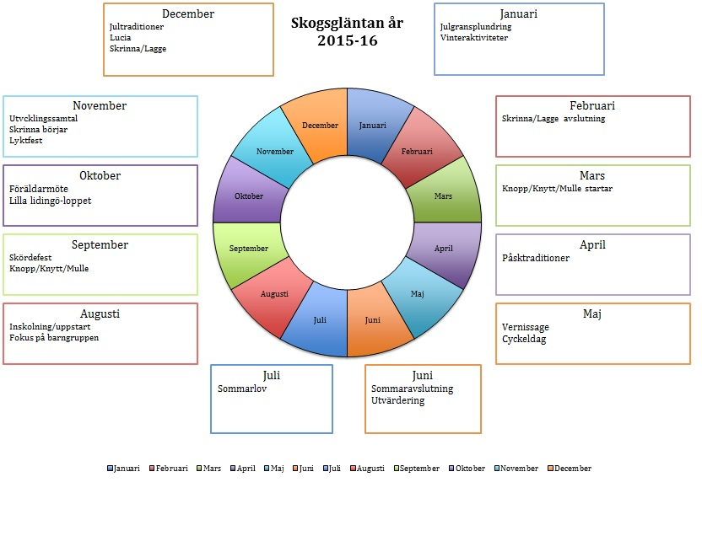

En dag på I Ur och Skur Skogsgläntan

Skogsgläntan har öppet mellan 07.15-17.00

07.15 Förskolan öppnar.
Obs. Ring senast kl.07.30 vid sjukdom/annan frånvaro, samt friskanmälan.

07.45-08.45 Övrig personal och barn kommer till förskolan.
Det är viktigt att barnen är färdigklädda efter väderlek när de lämnas. Barnen ska ha kommit senast kl.08.45. Föräldrarna ska ha lämnat gården kl.09.00 så att vi kan börja med verksamheten då.

09.00 Verksamheten börjar
Det hänger ett veckoschema uppsatt i hallen med veckans aktiviteter. Vi gör utflykter till skog, äng och sjö.
Vi har skapande verksamhet, leker lekar, besöker bibliotek och muséer.

09.30 Fruktstund

11.00-11.15 Lunch Det serveras hemlagad och ekologisk mat.

12.00 Vila
Knoppbarnen sover ute. Knyttebarnen vilar och lyssnar på sago cd.
Mullebarnen lyssnar på högläsning/flanosaga.

14.00 Mellanmål

14.30 Barnens lek
Ute på gården, på ängen eller inne. Barnen får genom leken träna sig i turtagning, utveckla sina sociala kompetenser, dela med sig, leka rollekar, cykla, bollspel, konstruktionslekar etc. Det blir ett lustfyllt lärande.
16.30 Fruktstund

17.00 Förskolan stänger

Telefonnummer till Skogsgläntan 08-765 61 81

Förskolechef Ewa Wigsén 072-516 34 00

Knopp-, Knytte- och Mulle verksamhet
På våren och hösten bedriver vi vår Mulle- Knytte och Knoppverksamhet på torsdagar. Vi går då till skogen och utforskar, upptäcker, har roligt och lär oss tillsammans.
Vår verksamhet baseras på Friluftsfrämjandets verksamheter för barn. I dessa delas barnen in i grupper utifrån ålder.

Skogsknopp

Barnen är mellan 1-3 år. En blomknopp är symbolen för Knoppbarnen. Syftet med Knoppbarnens metodik är att barnen ska ha roligt, få sjunga och leka samt att se sig omkring i närmiljön och i skogen. Barnen ska själva få göra upptäckter i naturen. Ledaren fångar tillfället och blir/är medupptäckare. Barnen ska få lära känna ”naturen runt knuten”.

Skogsknytte 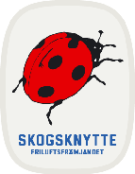

Skogsknyttebarn är mellan 3-4 år. Nyckelpigan är Skogsknyttarnas symbol. Knyttebarnen behöver den vuxne som medupptäckare och inspirationskälla. För Knyttar är det inte viktigt att gå långt utan att själva gå över stock och sten i sin egen takt. Upptäckarglädjen är stor. Sång och lek är en viktig del i Skogsknytte.

Skogsmulle 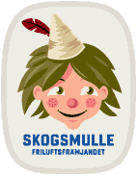

Skogsmulle är verksamheten för barn mellan 5-6 år. Skogsmulle är vän med barnen och alla djuren i skogen. Sagan om Mulle är nyckeln till naturen på barnens villkor. I Skogsmulle har regellekar och sånger stor betydelse.

I Skogsmulle lär sig barnen:
-att ta hänsyn till naturen och om allemansrätten
-om växter och djur
-om samarbete och gemenskap
-att behärska sin kropp; fin och grovmotorik
-att sköta sin egen ryggsäck
-att leka och trivas i naturen i alla väder

Barnskridskoskola, Skrinna 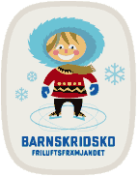

Barnen lär sig skridskoåkningens grunder från ca 4 års ålder. Skridskoskolans mål är att barnen får lära sig att åka framåt, bromsa, svänga, vända och åka bakåt. Genom roliga lekar och sånger som tillfredsställer barnens behov av fantasi och rörelse ger ledaren barnen möjlighet till träning och kunskap i skridskotekniken. Barnen får också lära sig att sköta sin egen utrustning.

Barnskidskola, Lagge

Friluftsfrämjandets skidskolor omfattar både längd och utför. På Skogsgläntan utövar vi bara längdskidåkning. Skidskolan är från ca 4 års ålder. Barnskidskolans mål är genom skidåkning i lek form på slät mark, uppför och utför förbereda barnen för alla former av skidåkning och att på ett allsidigt sätt ge barnen tillfälle till motorisk träning och tillgodose deras behov av fysisk aktivitet. Vi vill också stimulera barnens intresse för friluftsliv och därigenom ge dem möjlighet att under aktiva former uppleva naturen om vintern och känna glädjen i att åka skidor.

Utvecklingsarbete och kvalitetssäkring

”Förskolans kvalitet ska kontinuerligt och systematiskt dokumenteras, följas upp, utvärderas och utvecklas” (Lpfö98, rev.2010).
Vårt arbetssätt:
- Veckoplanering – Varannan vecka har arbetslaget på respektive avdelning planering. Vi finplanerar och utvärderar då verksamheten. Aktuella problem tas upp till diskussion för att på bästa sätt kunna åtgärdas. Vi dokumenterar kontinuerligt verksamheten för att kunna utvärdera det som gått bra/mindre bra och vad vi kan förbättra.
- Personalmöten – Dessa har vi en gång i månaden. Vi stänger då förskolan kl.16.00. På dessa planerar vi och utvärderar verksamheten.
- Planeringsdagar – Vi har två stängda dagar per termin. Dessa dagar planerar vi verksamheten, utvärderar och reviderar verksamhetsplanen och likabehandlingsplanen. Vi använder även tiden till kurser och föreläsningar.
- Morgonmöte- en gång i vecka

Skolverket ställer stora krav på uppföljning och utvärdering och att verksamheten bedrivs enligt mål och riktlinjer. Syftet med utvärdering är att få kunskap om hur förskolans kvalitet, dvs. verksamhetens organisation, innehåll och genomförande kan utvecklas så att varje barn ges bästa möjliga förutsättningar för lärande. Vi skickar en Kvalitetsrapport och en Årsplan varje år till Lidingö Stad. (Dessa finns att läsa på vår hemsida)

